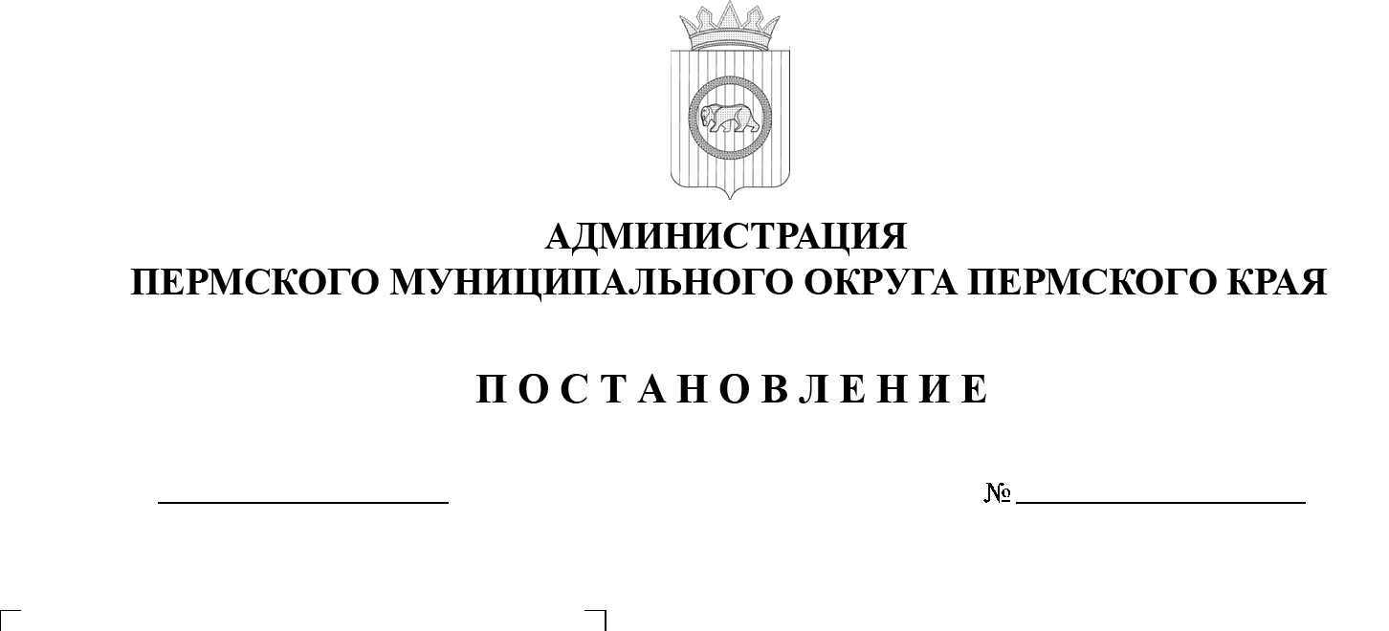

О внесении изменений
в муниципальную программу «Управление муниципальными финансами и муниципальным долгом Пермского
муниципального округа», утвержденную постановлением администрации Пермского муниципального района
от 14 декабря 2022 г.
№ СЭД-2022-299-01-01-05.С-733
299-2025-01-05.С-479
30.09.2025

В соответствии с пунктом 6 части 2 статьи 30 Устава Пермского муниципального округа Пермского края, на основании Порядка принятия решений о разработке, формировании, реализации и оценки эффективности муниципальных программ Пермского муниципального округа, утвержденного постановлением администрации Пермского муниципального района от 07 октября 2022 г. № СЭД-2022-299-01-01-05.С-560,
администрация Пермского муниципального округа Пермского края ПОСТАНОВЛЯЕТ:
1. Внести в муниципальную программу «Управление муниципальными финансами и муниципальным долгом Пермского муниципального округа», утвержденную постановлением администрации Пермского муниципального района от 14 декабря 2022 г. № СЭД-2022-299-01-01-05.С-733 (в редакции постановлений администрации Пермского муниципального округа Пермского края от 20 февраля 2023 г. № СЭД-2023-299-01-01-05.С-96, от 19 мая 2023 г. № СЭД-2023-299-01-01-05.С-362, от 06 июля 2023 г. № СЭД-2023-299-01-01-05.С-527, от 05 октября 2023 г. № СЭД-2023-299-01-01-05.С-776, от 09 ноября 2023 г. № СЭД-2023-299-01-01-05.С-873, от 19 декабря 2023 г. № СЭД-2023-299-01-01-05.С-1108, от 08 февраля 2024 г. № 299-2024-01-05.С-70, от 09 июля 2024 г. № 299-2024-01-05.С-552, от 19 декабря 2024 г. № 299-2024-01-05.С-1002, от 15 января 2025 г. № 299-2025-01-05.С-6, от 16 апреля 2025 г.
№ 299-2025-01-05.С-160, от 29 июля 2025 г. № 299-2025-01-05.С-367), следующие изменения:
1.1. в паспорте муниципальной программы позицию 8:
8 | Объем финансового обеспечения по всем источникам за весь период реализации муниципальной программы | 1 459 277,82 тыс. руб.
изложить в следующей редакции:
8 | Объем финансового обеспечения по всем источникам за весь период реализации муниципальной программы | 1 454 513,26 тыс. руб.
1.2. приложение 2 к муниципальной программе «Управление муниципальными финансами и муниципальным долгом Пермского муниципального округа» изложить в новой редакции согласно приложению 1 к настоящему постановлению;
1.3. приложение 4 к муниципальной программе «Управление муниципальными финансами и муниципальным долгом Пермского муниципального округа» изложить в новой редакции согласно приложению 2 к настоящему постановлению.
2. Настоящее постановление опубликовать (обнародовать) в бюллетене муниципального образования «Пермский муниципальный округ» и разместить на официальном сайте Пермского муниципального округа в информационно-телекоммуникационной сети «Интернет» (www.permokrug.ru).
3. Настоящее постановление вступает в силу со дня его официального опубликования.
Глава муниципального округа О.Н. Андрианова

Приложение 1
к постановлению администрации
Пермского муниципального округа
Пермского края
от 30.09.2025 № 299-2025-01-05.С-479

«Приложение 2
к муниципальной программе
«Управление муниципальными финансами и муниципальным долгом Пермского муниципального округа»

ФИНАНСОВОЕ ОБЕСПЕЧЕНИЕ
муниципальной программы «Управление муниципальными финансами и муниципальным долгом Пермского муниципального округа» за счет средств бюджета Пермского муниципального округа
Наименование муниципальной программы, подпрограммы, мероприятий | Участники муниципальной программы | Расходы на реализацию Программы, тыс. руб.
 | Участники муниципальной программы | 2023 год | 2024 год | 2025 год | 2026 год | 2027 год | 2028 год | 2029 год | 2030 год | Всего
1 | 2 | 3 | 4 | 5 | 6 | 7 | 8 | 9 | 10 | 11
Муниципальная программа «Управление муниципальными финансами и муниципальным долгом Пермского муниципального округа» | Всего | 97 452,25 | 100 844,18 | 111 450,63 | 113 481,61 | 113 481,61 | 113 481,61 | 113 481,61 | 113 481,61 | 877 155,11
 | ФЭУ | 29 616,99 | 31 380,19 | 37 274,90 | 38 297,40 | 38 297,40 | 38 297,40 | 38 297,40 | 38 297,40 | 289 759,08
 | МКУ ЦБУ | 55 556,46 | 56 872,24 | 60 548,44 | 61 800,87 | 61 800,87 | 61 800,87 | 61 800,87 | 61 800,87 | 481 981,49
 | МКУ Управление закупок | 12 278,80 | 12 591,75 | 13 594,14 | 13 383,34 | 13 383,34 | 13 383,34 | 13 383,34 | 13 383,34 | 105 381,39
 | Администрация Пермского муниципального округа | - | - | 33,15 | - | - | - | - | - | 33,15
Основное мероприятие «Обеспечение деятельности органов местного самоуправления» | ФЭУ | 29 616,99 | 31 380,19 | 37 274,90 | 38 297,40 | 38 297,40 | 38 297,40 | 38 297,40 | 38 297,40 | 289 759,08
Содержание органов местного самоуправления Пермского муниципального округа | ФЭУ | 29 616,99 | 31 380,19 | 37 274,90 | 38 297,40 | 38 297,40 | 38 297,40 | 38 297,40 | 38 297,40 | 289 759,08
Основное мероприятие «Обеспечение деятельности муниципальных казенных учреждений» | ФЭУ | 67 835,26 | 69 463,99 | 74 142,58 | 75 184,21 | 75 184,21 | 75 184,21 | 75 184,21 | 75 184,21 | 587 362,88
Обеспечение деятельности (оказание услуг, выполнение работ) муниципальных учреждений (организаций) | МКУ ЦБУ | 55 556,46 | 56 872,24 | 60 548,44 | 61 800,87 | 61 800,87 | 61 800,87 | 61 800,87 | 61 800,87 | 481 981,49
Обеспечение деятельности (оказание услуг, выполнение работ) муниципальных учреждений (организаций) | МКУ Управление закупок | 12 278,80 | 12 591,75 | 13 594,14 | 13 383,34 | 13 383,34 | 13 383,34 | 13 383,34 | 13 383,34 | 105 381,39
Основное мероприятие «Обслуживание муниципального долга Пермского муниципального округа» | Администрация | - | - | 33,15 | - | - | - | - | - | 33,15
Исполнение обязательств по обслуживанию муниципального долга Пермского муниципального округа | Администрация | - | - | 33,15 | - | - | - | - | - | 33,15
»
Приложение 2
к постановлению администрации
Пермского муниципального округа
Пермского края
от 30.09.2025 № 299-2025-01-05.С-479

«Приложение 4
к муниципальной программе
«Управление муниципальными финансами и муниципальным долгом Пермского
муниципального округа»

ФИНАНСОВОЕ ОБЕСПЕЧЕНИЕ
муниципальной программы «Управление муниципальными финансами и муниципальным долгом Пермского муниципального округа» за счет всех источников
Наименование муниципальной программы, подпрограммы | Источник финансирования | Расходы на реализацию программы, тыс. руб.
Наименование муниципальной программы, подпрограммы | Источник финансирования | 2023 год | 2024 год | 2025 год | 2026 год | 2027 год | 2028 год | 2029 год | 2030 год | Всего
1 | 2 | 3 | 4 | 5 | 6 | 7 | 8 | 9 | 10 | 11
Муниципальная программа «Управление муниципальными финансами  и муниципальным долгом в Пермском муниципальном округе» | Всего, в том числе: | 157 923,84 | 162 838,78 | 185 890,59 | 189 572,01 | 189 572,01 | 189 572,01 | 189 572,01 | 189 572,01 | 1 454 513,26
 | Бюджет Пермского муниципального округа | 97 452,25 | 100 844,18 | 111 450,63 | 113 481,61 | 113 481,61 | 113 481,61 | 113 481,61 | 113 481,61 | 877 155,11
 | Краевой бюджет | 60471,59 | 61994,60 | 74 439,96 | 76 090,40 | 76 090,40 | 76 090,40 | 76 090,40 | 76 090,40 | 577 358,15
«»

